Мастер-класс по изготовлению аппликации из осенних листьев «Павлин»
Мастер класс по изготовлению аппликации из осенних листьев "Павлин"
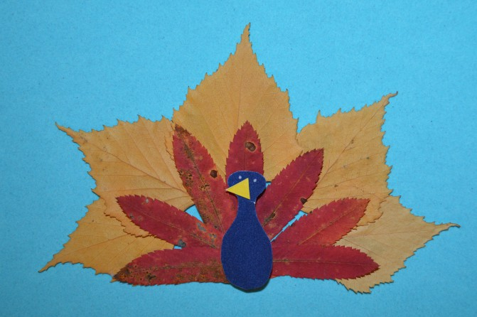
Наступила осень — самое прекрасное время года и, к сожалению, самое быстротечное. Именно осенью начинаешь замечать, как стремительно идет время: еще вчера деревья были зелеными, и сквозь их листву просвечивало солнце, а сегодня листья пожелтели и осыпались на землю. И нет лучшего времени для сбора и использования всех даров осени: листьев, семян.
Я предлагаю вам вариант аппликации из осенних листьев "Павлин".
Для этого нам понадобится:
- картон для фона, чем контрастнее он будет с нашими листьями, тем эффектнее будет композиция;
- картон для изготовления тела птицы, либо пластилин;
- клей ПВА или клей-карандаш;
- ножницы;
- кисть;
- сухие листья - рябины, клена, березы;
- семена подсолнечника;
- вдохновение.
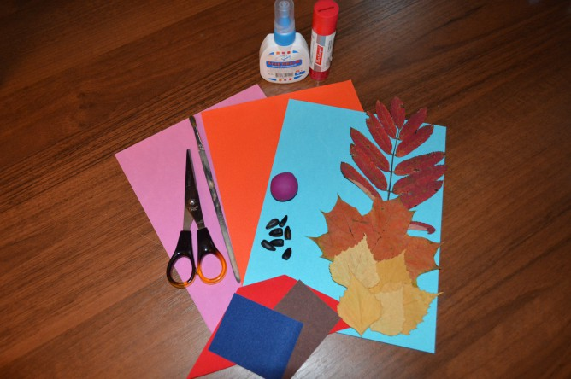
1. Выкладываем золотые листья березы полукругом:
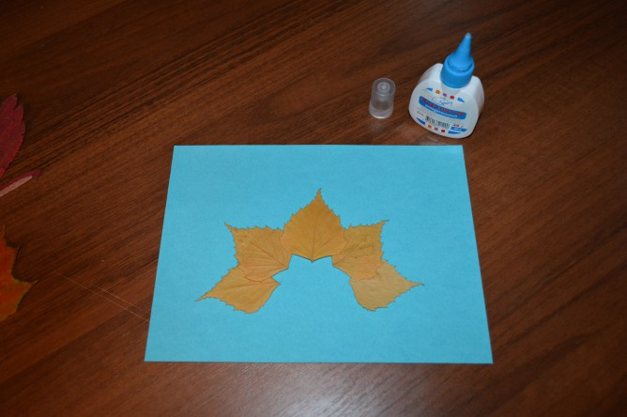
2. Из бордовых листьев рябины формируем перья раскрытого хвоста павлина:
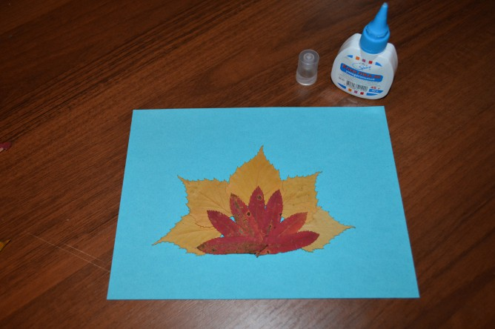
- как вариант, делаем хвост из кленового листа:
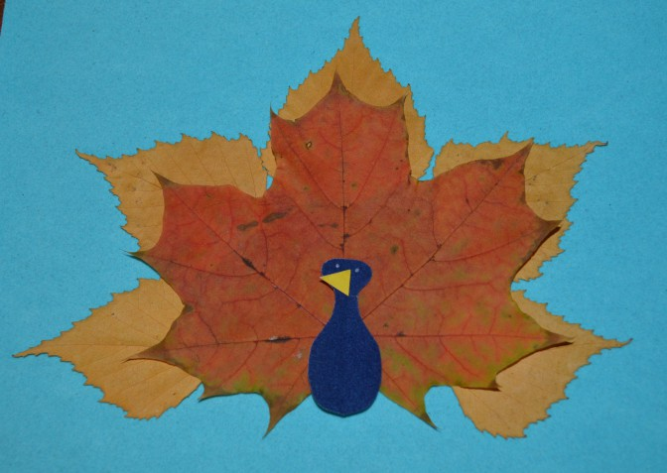
3. Из картона вырезаем тело павлина и приклеиваем на композицию:
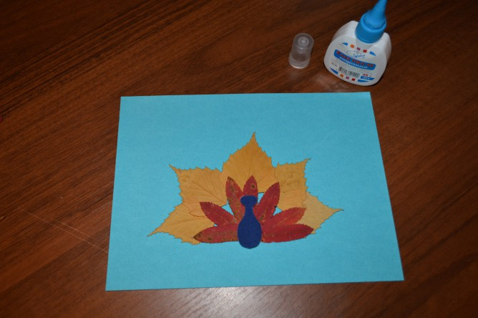
- либо лепим тело птички из пластилина:
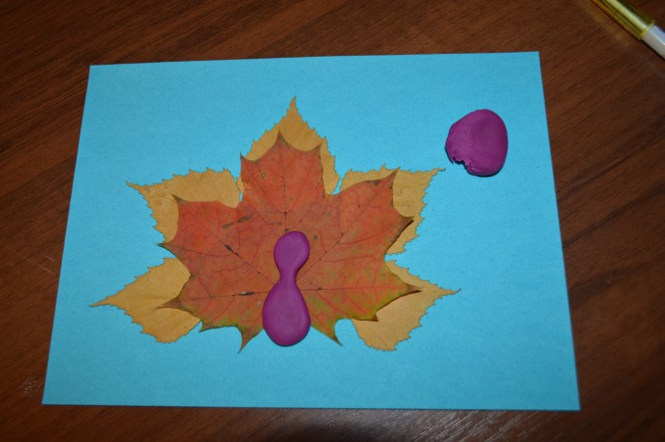
4. Декорируем нашу птичку: рисуем глаза и приклеиваем нос:
- те же действия проделываем с пластилиновым вариантом: из семечки делаем нос, пластилином другого цвета - глаза:
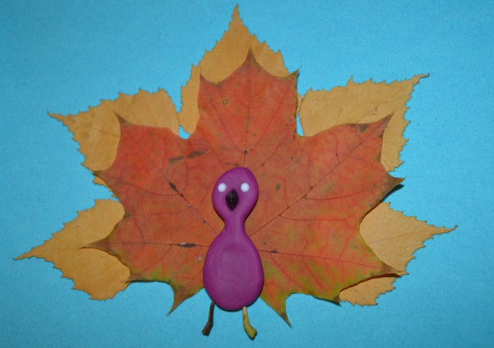
5. Наш ПАВЛИН готов!
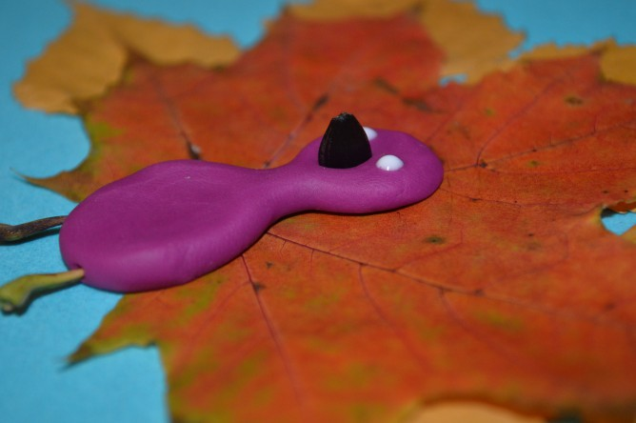
Буду рада, если мой мастер-класс пригодится вам на занятиях с детьми. Такая яркая птичка, простая в исполнении, обязательно дополнит коллекцию поделок ваших детей и воспитанников
Спасибо всем за внимание и вдохновения вам!

